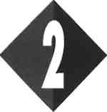
STOFFEN

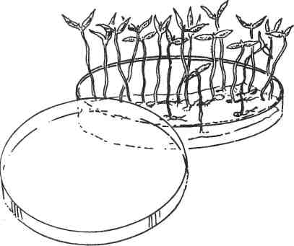

O: 2/1
Later in dit hoofdstuk ga je een proef doen
over de invloed van gevaarlijke stoffen op
onze leefomgeving. Daarvoor tref je in de-
ze opdracht alvast de voorbereidingen.

Wat heb je nodig?
5 petrischaaltjes met deksel
10 filtreerpapiertjes
50 tuinkerszaadjes

Veiligheid: geen bijzonderheden

Wat moet je doen?
Zorg dat de schaaltjes goed schoon Afbeelding 2/1
zijn.
Leg in ieder schaaltje 2 filtreerpapiertjes.
Bevochtig ze goed met leidingwater.
Leg nu in ieder schaaltje op het bevochtigde filtreerpapier 10 tuinkerszaadjes.
Plaats de dekseltjes op de schaaltjes.
Plak op ieder schaaltje een etiketje met het nummer van je groep.
Zet de schaaltjes op een lichte plaats.
Denk erom: totdat de zaadjes ontkiemd zijn, ‘voed’ je ze met leidingwater.
Als ze eenmaal goed ontkiemd zijn, gaan we verder met deze proef.
L e e s v e r d e r i n j e t e k s t b o e k

1 Inleiding
Het woord ‘stof’ kent verschillende betekenissen.

O: 2/2
Ga in de volgende zinnen na of het gaat over stof in de scheikundige betekenis van
het woord of niet. Kruis het juiste vakje aan.

 | scheikundige betekenis | andere betekenis
1 Je rapport geeft veel stof tot praten
2 Goud is een kostbare stof.
3 Er zit een stofje op je jas.
4 Wat voor soort stof is dit?
5 Stof neem je af met een stofdoek.
6 Lucht is een stof.
7 De stof van dit hoofdstuk valt mee.
8 Dit is een licht ontvlambare stof.
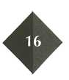
9 ledere stof heeft eigenschappen.
10 Een zijden stof glanst.

Boodschappen opruimen. Alles door elkaar? Dan ben je gauw klaar! Maar of dat verstandig is, valt te betwijfelen.

O: 2/3

Samen met je moeder heb je voor het weekend boodschappen gedaan. Jij mag ze opruimen.... of je dat leuk vindt of niet!

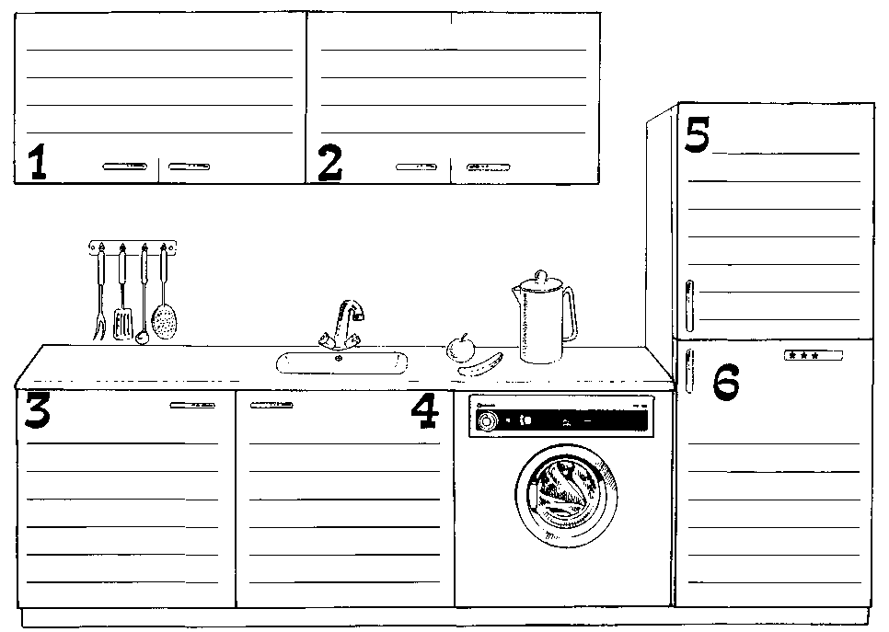

Afbeelding 2/2

Jullie keuken heeft twee kastjes boven het aanrecht en twee eronder. Naast het keukenblok staat een grote koel-/ vriescombinatie. Het bovenste deel is de koel-kast. Het onderste deel de vriezer. Iedere opbergruimte heeft in de tekening een nummer en stippellijnen.
In kastje 1 gaan de 'vaste' levensmiddelen. In kastje 2 de schoonmaakmiddelen. In kastje 3 horen de 'vloeibare' levensmiddelen. In kastje 4 gaan alle boodschappen die niet in kastje 1, 2 en 3, de koelkast (nr. 5) of de vriezer (nr. 6) thuishoren.
Wat berg je waar op? Noteer op de stippellijnen welke boodschappen in welke op-bergruimte horen. Vraag je steeds af waarom je die plaats hebt gekozen.

De boodschappen zijn:
3 flessen cola
- fles schoonmaakazijn
- pakjes roomboter
2 braadkuikens
1 blokje toiletverfrisser
1 pakje diepvrieskroketten
1 zak hondevoer
1 pak zout
1 potje pindakaas
1 doos scharreleieren
2 flessen rode wijn 1 fles afwasmiddel
- kuipje halvarine
- zakken diepvriespatat
1 krop sla
1 witbrood
10 blikjes bier
1 flesgootsteenontstopper
1 pak hopjesvla
1 zak aardappelen

2 pakken koffie
- pakken halfvolle melk
3 zakjes vleeswaren
1 fles tafelazijn
1 zak verse sperziebonen
1 pak waspoeder
- pak toiletpapier
- blikken kippesoep
- fles ammonia
- potten appelmoes

In totaal gaat het om 30 verschillende boodschappen.

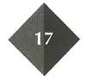
2 STOFFEN

1 a Waarom heb je de boodschappen in kastje 1 bij elkaar geplaatst?

O: 2/4
Omdat

1 b Welke eigenschap(pen) hebben de stoffen in kastje 1 met elkaar gemeen?

2 a Waarom heb je de boodschappen in kastje 2 bij elkaar gezet?
Omdat
- b Kon dat allemaal wel bij elkaar i.v.m. de stofeigenschappen van deze artikelen?
- a Waarom heb je bepaalde stoffen in de koelkast gedaan?
Omdat
- b Welke eigenschap(pen) hebben die stoffen dan, denk je?
- a Waarom heb je bepaalde stoffen in het vriesvak gedaan?
Omdat
4 b Welke eigenschap(pen) hebben die stoffen dan volgens jou?

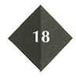
Lees verder in je tekstboek

2 Eigenschappen van stoffen

O: 2/5

Iedere stof heeft zijn eigen combinatie van eigenschappen. Aan die speciale combi– natie van eigenschappen kun je een stof herkennen. Onderstreep in de tekst de stofeigenschappen van goud. Het zijn er vijf.

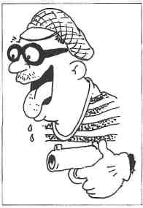
Goud
Net als zilver en platina behoort goud tot de edelmetalen. Zuiver goud heeft een dichtheid van 19,3 gram/cm³. Dit betekent dat een dobbelsteen van goud een massa heeft van 19,3 gram. Dat is in verhouding tot een dobbelsteen gevuld met water best zwaar.
Liefst negentien keer zoveel!
Puur goud is een heel zacht metaal. Daarom wordt het vrijwel uitsluitend gebruikt in legeringen (=mengsels) met koper, zilver of nikkel. Het percentage goud in de legeringen wordt aangegeven in karaats. Zuiver goud is 24-karaats. Dus een 18-karaats gouden armband bestaat voor 18/24 ste deel = voor 75 % uit goud.
Als edelmetaal is het ongevoelig voor de meeste zuren. Op koper en zilver na is het de beste geleider van elektriciteit en warmte. Het wordt al sinds de prehistorie gewonnen. Dit glanzende, kostbare metaal wordt gebruikt voor munten, sieraden en tandvullingen.
Afbeelding 2/3

Afbeelding 2/4

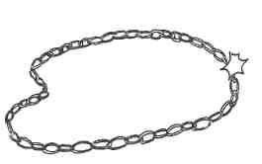
Je hebt net gelezen dat het aantal karaats het

O: 2/6
percentage goud in een legering aangeeft.
Je geeft je vriendin voor haar verjaardag een 14-karaats
gouden halskettinkje.
Bereken hoeveel procent goud dit sierlijke cadeau bevat.

Het percentage goud in de halsketting is %.

Stofeigenschappen noemen

O: 2/7
Je krijgt van je docent(e) een blokje hout, een blokje aluminium en een blokje koper.
Noteer de eigenschappen van de drie materialen. Sommige zijn al ingevuld.

Stofeigenschap | hout | aluminium | koper
fase bij kamertemperatuur
kleur
geur
voelt bij kamertemperatuur koud, lauw of warm aan
oplosbaarheid in water
brandbaarheid
hardheid
smeltpunt | n.v.t. | 659 °C | 1083°C
kookpunt | n.v.t. | n.v.t. | n.v.t.

Lees verder in je tekstboek
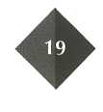

3 De drie fasen van een stof

Streep de foutieve antwoorden door.
O: 2/8
- Een vaste stof kun je we l/ niet zien en wel/niet vasthouden.
- Een vloeistof kun je wel / niet zien en wel/niet vasthouden.
- Een gas als lucht kun je wel/ niet zien en wel/niet vastpakken.
- Een damp als jooddamp kun je wel/niet zien en wel/niet vastpakken.
- Er bestaan van een stof drie/vier fasen.
- Bewegen de moleculen in een stof zich vrij van elkaar dan spreek je van een vaste stof/vloeistof/gas.
- In een vaste stof/vloeistof/gas bewegen de moleculen zich om hun plaats.
- Verwisselen de moleculen in een stof van plaats, dan heb je te maken met een vaste stof/vloeistof/gas.
- Verlaten de moleculen massaal een vloeistof, dan spreek je van stollen/smelten/verdampen/condenseren.
Vul in: damp(en) of gas(sen)

O: 2/9
- Lucht is een .
- Als je inademt, adem je zuurstof in.
- Als je uitademt, adem je o.a. water en koolstofdioxide uit.
4 's Nachts rijden er treinen met chloor door ons
land. Chloor is een giftig(e) .
5 Boven een vloeistof hangt altijd de/ het van die
vloeistof.
6 Als een kwikthermometer breekt, kunnen er giftige kwik
ontstaan.
- LPG is auto .
- Neon en argon zijn edel .
- Filters moeten ervoor zorgen, dat er uit de schoorstenen van verbrandingsovens geen schadelijke rook meer ontsnappen.
- Na één glas bier is de/het alcohol al te ruiken.
Je weet nu dat stoffen in drie fasen kunnen voorkomen. Dat dit (bij gelijkblijvende druk) afhangt van de temperatuur ga je in deze proef zelf onderzoeken. Je zult dan tot de conclusie komen dat als de temperatuur van een stof verandert, ook de fase verandert waarin de stof zich bevindt.

O: 2/10
Werk in groepjes van drie leerlingen. Bij de eerste waarneming noteert leerling 1 de uitkomsten; bij waarneming 2 leerling 2 en bij waarneming 3 leerling 3.

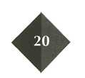

Wat heb je nodig?
4 reageerbuizen
1 bekerglas
brander + gaasje + driepoot
een mespuntje kaarsvet of stearine
een mespuntje margarine
1 ml gedestilleerd water
1 ml alcohol
Veiligheid: geen bijzonderheden
Wat moet je doen?
Stap 1. Doe in reageerbuis 1 het stukje kaarsvet; in reageerbuis 2 het mespuntje
margarine; in reageerbuis 3 het water en in reageerbuis 4 de alcohol.
Noteer bij waarneming I in welke fase de vier stoffen zich bij kamertemperatuur
bevinden.
Waarneming I:

stof | fase bij kamertemperatuur
kaarsvet
margarine
water
alcohol

KAARSVET
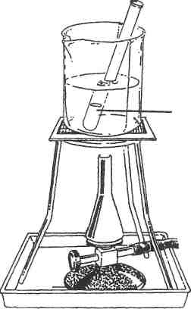
Stap 2. Plaats de reageerbuizen enige tijd in een bekerglas met wa- ter van circa 90° C (zie afbeelding 2/5).
De temperatuur van de vier stoffen wordt nu ook ongeveer 90° C. Noteer bij waarneming II in welke van de drie fasen de stoffen bij 90° C voorkomen.

Afbeeling 2/5
Waarneming II:

stof | fase bij 90° C
kaarsvet
margarine
water
alcohol

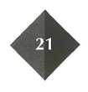
2 STOFFEN

Stap 3. Zet de vier reageerbuizen enige tijd in een bekerglas met een mengsel van ijs en zout. De temperatuur van de stoffen wordt dan ongeveer -10° C. Het koudmakende mengsel verkrijg je door drie delen ijs goed te vermengen met één deel zout.
Waarneming III:

stof | fase bij-10° C
kaarsvet
margarine
water
alcohol
De conclusies die je hieruit kunt trekken zijn:
- Een stof kan in _______________________ verschillende fasen voorkomen.
- De fase hangt af van de .
- De fase van een stof is te veranderen door de van
de stof te veranderen.

Lees verder in je tekstboek

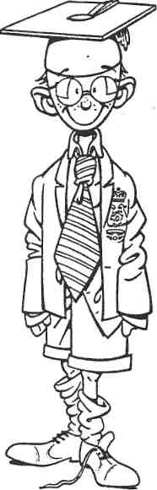
Omcirkel het juiste antwoord.

O: 2/11
- Een suikerklontje = C₁₂H₂₂O₁₁ (s) / C₁₂H₂₂O₁₁ (l)
- Suikerwater = C₁₂H₂₂O₁₁ (s) / C₁₂H₂₂O₁₁ (l)
- Vast keukenzout = NaCl (s) / NaCl (l)
- Een keukenzoutoplossing = NaCl (s) / NaCl (l)
- IJzerpoeder = Fe (s) / Fe (g)
- Vloeibaar ijzer = Fe (l) / Fe (g)
- Alcohol = C₂H₅OH (l) / C₂H₅OH (g)
- Aardgas = CH₄ll) / CH₄(g)
9. Azijn = CH₃COOH (s) / CH₃COOH (l)
10. Zuurstof = O₂ (s) / O₂ (g)
Afbeelding 2/6

Lees verder in je tekstboek

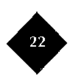
2 STOFFEN

4 Namen van de fase-veranderingen
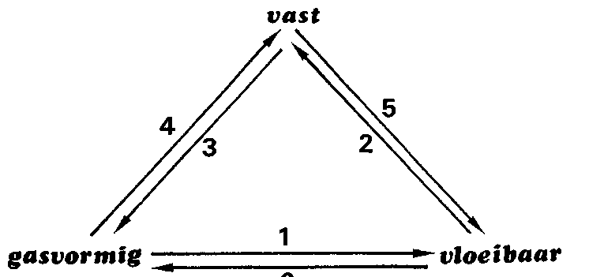

Ken je de namen van de fase-veranderingen?
O: 2 /12
Afbeelding 2/7
Noteer achter de getallen hieronder de juiste namen van de fase-veranderingen.
- =
- =
- =
- =
- =
- =
Om welke fase-veranderingen gaat het in de volgende voorbeelden? a De overgang van waterdamp naar ijs

O: 2/13
b De overgang van water naar ijs
c De overgang van waterdamp naar water
d De overgang van water naar waterdamp
e Het ‘verdwijnen'’van een blokje toiletverfrisser
f De overgang van ijs naar water

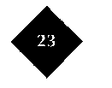
2 STOFFEN

Hoe heten de volgende fase-veranderingen?

O: 2/14
- water (g) → water (l)
- alcohol (l) → alcohol (g)
- koper (s) → koper (l)
- jus (l) → jus (s)
- water (l) → water (s)
- water (g) → water (s)
- suiker (s) → suiker (l)
- zwavel (g) → zwavel (s)
- jood (s) → jood (g)
- zeewater (l) → zeewater (g)
Zet de juiste codes tussen de haakjes.

O: 2/15
- water ( ) → water ( _______ ) = condenseren
- suiker ( ) → suiker ( _______ ) = stollen
- water ( ) → water ( _______ ) = verdampen
- zwavel ( ______ ) → zwavel ( _______ ) = rijpen/sublimeren
- ijzer ( ) → ijzer ( _______ ) = smelten
- zwavel ( ) → zwavel ( _______ ) = vervluchtigen/ sublimeren
- boter ( ) → boter ( _______ ) = stollen
- benzine ( ) → benzine ( _______ ) = verdampen
- aluminium ( _______ ) → aluminium ( _______ ) = smelten
- kaarsvet ( ) → kaarsvet ( _______ ) = stollen

2 STOFFEN
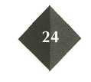

Gaat het bij deze gebeurtenissen om een natuurkundig of scheikundig proces? Is er sprake van een blijvende of een tijdelijke verandering? Zet achter ieder proces in twee van de vier kolommen een kruisje naar keuze.
O: 2/16

 | natuurkundig proces | scheikundig proces | stof is  voor altijd veranderd | stof is niet voor altijd veranderd
1 Het verdampen van benzine  2 het verscheuren van papier  3 het ontstaan van ijzel  4 het koken van een ei  5 het beslaan van een raam  6 het braden van vlees  7 het koken van water  8 het roesten van ijzer  9 het verbranden van suiker  10 het oplossen van suiker  11 het branden van een lamp  12 het zuur worden van melk  13 het stollen van water  14 het stollen van bloed  15 het groeien van planten  16 het ontstaan van aardolie  17 het oplossen van zout in water  18 het breken van glas  19 het smelten van kaarsvet  20 het verbranden van kaarsvet  21 het drogen van wasgoed  22 het verteren van voedsel  23 het bakken van pannekoeken  24 het koken van groente  25 het verdampen van water  26 het groen worden van  bomen in de lente  27 het groen worden van  koperen voorwerpen  28 het groen worden van een  soda-oplossing  29 het smelten van ijs  30 het wegvriezen van sneeuw  Lees verder in je tekstboek |  |  |  | 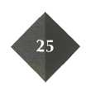
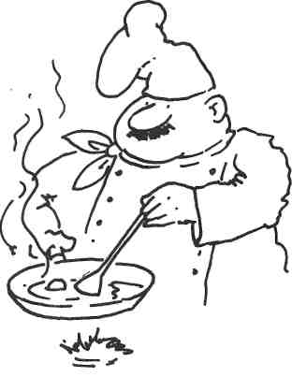
5 Enkele stofeigenschappen nader bekeken
Tabel: kook- en smeltpunten
O: 2/17

stof | smeltpunt in °C | kookpunt in °C
water  lood  kwik  alcohol  ozon  zwavel | 0  328  -39  -114  -192  113 | 100  1751  357  78  -110  445

Vul de oefening hieronder in met behulp van de gegevens uit de tabel.

Wat is de fase van iedere stof bij -50 °C,
bij 100 ° C en bij 400 °C? Afbeelding 2/8

stof | fase bij -50 °C | fase bij 100 °C | fase bij 400 °C
water
lood
kwik
alcohol
ozon
zwavel

Nog een oefening over kook- en smeltpunten. Vul in.
O: 2/18

- Beneden het smeltpunt bevindt een stof zich in de fase.
- Boven het stolpunt is een stof in de fase.
- Boven het kookpunt heeft een stof de fase.
- Tussen het smeltpunt en het kookpunt in bevindt een stof zich in de fase.

Lees verder in je tekstboek
Maak je eigen gevarenwijzer voor thuis!
O: 2/19
Kopieer de gevarenwijzer die achterin dit boek zit en plak hem op een stuk karton. Kleur alle hokjes met een O groen, die met een 1 geel en die met een 2 rood. Hang hem thuis op een opvallende plaats! Je weet vast wel een plekje.

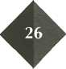
2 STOFFEN

O: 2/20

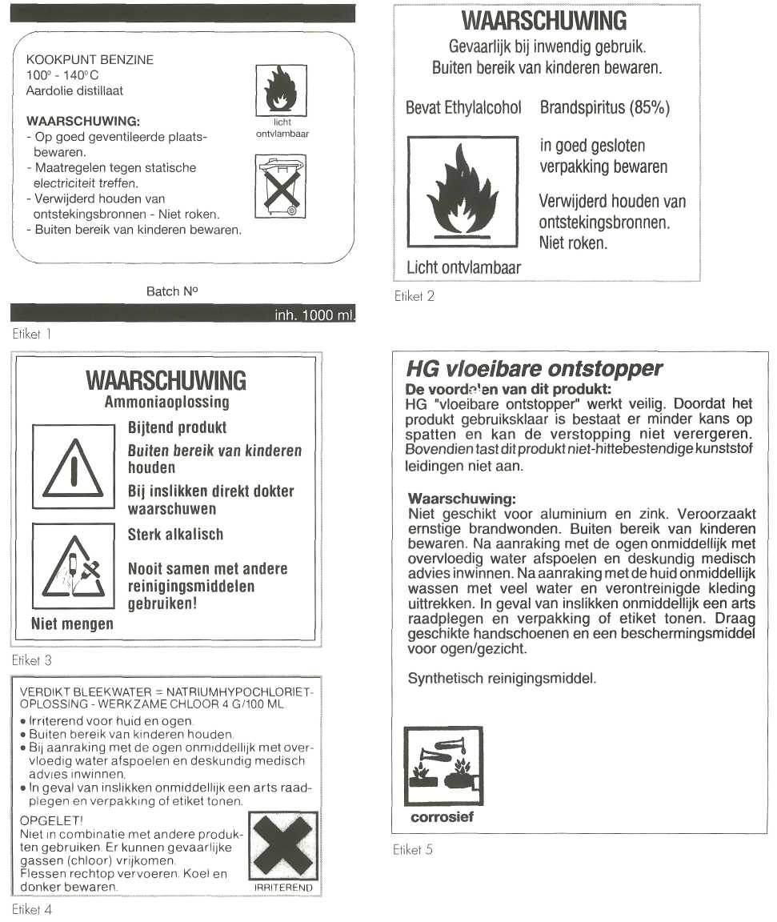
Afbeelding 2/9

Ken je de symbolen van de gevaarlijke stoffen?

In afbeelding 2/9 zie je de etiketten van een vijftal gevaarlijke stoffen afgebeeld.
Op sommige etiketten staan zelfs twee waarschuwingen. Vul de oefening in.
- Het etiket op een fles wasbenzine waarschuwt je ervoor dat de inhoud is.
2. De inhoud van een fles spiritus is .

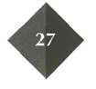
2 STOFFEN
3. Op het etiket van een fles ammonia staat dat de inhoud zowel
als is.
- Het etiket van een fles bleekmiddel vermeldt dat de inhoud is.
- Op een fles afvoerontstopper staat dat de inhoud is.
De invloed van gevaarlijke stoffen op onze leefomgeving
O: 2/21

We gaan terug naar O: 2/1 en kijken hoe de tuinkerszaadjes ervoor staan. Die moe-
ten intussen al behoorlijk zijn gegroeid! De jonge plantjes gaan als ‘proefkonijntjes’ dienen om je te laten zien wat de negatieve invloed is van een aantal gevaarlijke stoffen op het milieu. Het gaat om stoffen die nog dagelijks gebruikt worden.
Wat heb je nodig?
de vijf schaaltjes met tuinkersplantjes
1 ml leidingwater
1 ml bleekwater
1 ml spiritus
1 ml terpentine
1 ml ammonia
Veiligheid: Denk erom dat je van de vier gevaarlijke stoffen geen spetters op je huid of je kleren krijgt. Dus stofjas aan en veiligheidsbril op!
Wat moet je doen?
- geef ieder schaaltje een nummer
- giet bij schaaltje 1 het leidingwater, bij schaaltje 2 het bleekwater, bij 3 de spiritus, bij 4 de terpentine en bij 5 de ammonia.
Noteer je waarnemingen en conclusies hieronder.
a Wat neem je waar bij schaaltje 1?
Conclusie:
Wat neem je waar bij schaaltje 2?
Conclusie:
Wat neem je waar bij schaaltje 3?
Conclusie:
Wat neem je waar bij schaaltje 4?
Conclusie:
Wat neem je waar bij schaaltje 5?
Conclusie:
b Hoe zou je je conclusies kunnen samenvatten?

Lees verder in je tekstboek

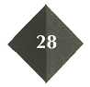
2 STOFFEN
‘Luchtige’ chocola. Meer lucht dan chocola?
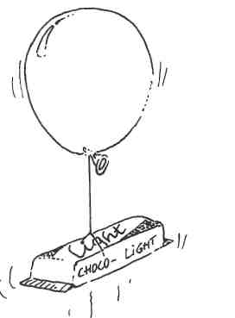
O: 2/22

In de supermarkt zijn verschillende soorten chocolade-
repen verkrijgbaar. Melk, puur, butterscotch, met of zonder hazelnoten. En ook van die broze repen. Je weet wel: die chocola met al die gaatjes erin.
In de volgende proef ga je onderzoeken of je tijdens het eten van zo'n reep meer lucht dan chocola naar binnen krijgt. De proef gaat dus over de dichtheid van luchtige chocola. Hoe dicht zitten de chocolade-molekulen in zo'n reep op elkaar?
Wat heb je nodig?
- een luchtige chocolade-reep
- een brander + driepoot + gaasje
- een bekerglas
- een maatcilinder van 250 ml Afbeelding 2/10
- een stukje aluminiumfolie
- een spatel
- wat keukenpapier
Veiligheid: geen bijzonderheden
Wat moet je doen?
- Vul de maatcilinder met 150 ml water. Dompel de reep zonder verpakking m.b.v. een spatel helemaal onder water. Lees nu het nieuwe volume af. Bereken uit beide gegevens het volume van de reep.
- Haal de reep uit de maatcilinder en breek hem boven het keukenpapier in kleine stukjes. Doe alle stukjes, ook de kleinste deeltjes chocola, in het bekerglas.
- Je gaat nu de reep heel voorzichtig smelten. Denk erom dat de chocola niet aanbrandt. Tijdens het smelten zal alle lucht ontsnappen.
- Als alle chocola gesmolten is, giet je het uit op het aluminiumfolie waarvan je een soort bekertje hebt gemaakt. Zorg ervoor dat je het bekerglas goed uitschraapt.
- Vouw het bekertje dicht en koel het geheel onder de koude kraan af. Knip nu het overbodige aluminiumfolie weg. Dompel het bekertje onder in het maatglas met 150 ml water en bepaal opnieuw het volume. Vul hieronder je gegevens in en trek je conclusie(s).
Het volume van de reep chocola is
ml - ml = ml (= de uitkomst van 1).
Het volume van de gesmolten chocola is
ml - ml = ml (= de uitkomst van 5).
Het volume van de ontsnapte lucht is
ml - ml = ml (= het verschil tussen
de uitkomst van 1 en 5).
Conclusie: de reep bestond voor meer/minder dan de helft uit lucht. In procenten uitgedrukt komt dat neer op
x 100 % = %

Lees verder in je tekstboek

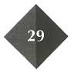
2 STOFFEN
Extra opdrachten
Raad welke stof ik ben
O: 2/23

Tot slot ga je het spelletje doen: ‘Raad welke stof ik ben’. Aan de hand van de com-binatie van stofeigenschappen probeer je achter de naam van de stof te komen. Je speelt het spel met z’n drieën.
Nummer 1 stelt de vragen aan de hand van de vragenlijst die je hieronder bij a aantreft. Nummer 2 neemt uit de lijst van stoffen bij b een stof in gedachten en probeert zo goed mogelijk de eigenschappen van die stof onder woorden te brengen. Nummer 3 houdt de tijd bij. Nummer 1 krijgt twee minuten de tijd om de naam van de stof te raden. Na die twee minuten wissel je van taak.
a Vragenlijst
- Ben je een metaal of een niet-metaal?
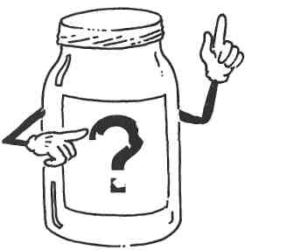
- Welke fase bezit je bij kamertemperatuur?
- Welke kleur heb je?
- Heb je ook een geur?
- Waar smaak je naar?
- Ben je brandbaar?
- Los je op in water?
- Zo niet, los je dan op in een andere vloeistof?
- Zo ja, in welke dan? In alcohol of wasbenzine?
- Ben je hard of zacht?
Afbeelding 2/11
- Kan je bij temperatuurverhoging smelten?
- Kan je bij temperatuurverhoging koken?
- Ben je vergiftig of niet?
- Ben je schadelijk of irriterend?
- Ben je (licht) ontvlambaar?
- Ben je explosief?
- Kan je gemengd worden met een andere stof?
- Ben je corrosief?
- Ben je oxiderend?
- Ben je radioactief?
Als laatste redmiddel mag je vragen om één toepassing!
b Lijst van stoffen
- water
- aardgas
- ijzer
- zilver
- goud
- bleekmiddel
- plastic
- suiker
- keukenzout
- vurehout
- glas
- schoonmaakazijn
- accu-zuur
- bronwater
- cola
- margarine
- pindakaas
- afvoerontstopper
- waspoeder
- ammonia
Veel plezier bij dit spel!

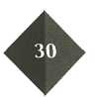
2 STOFFEN

